INFOMAP KINDERCAMPUS THEODOOR

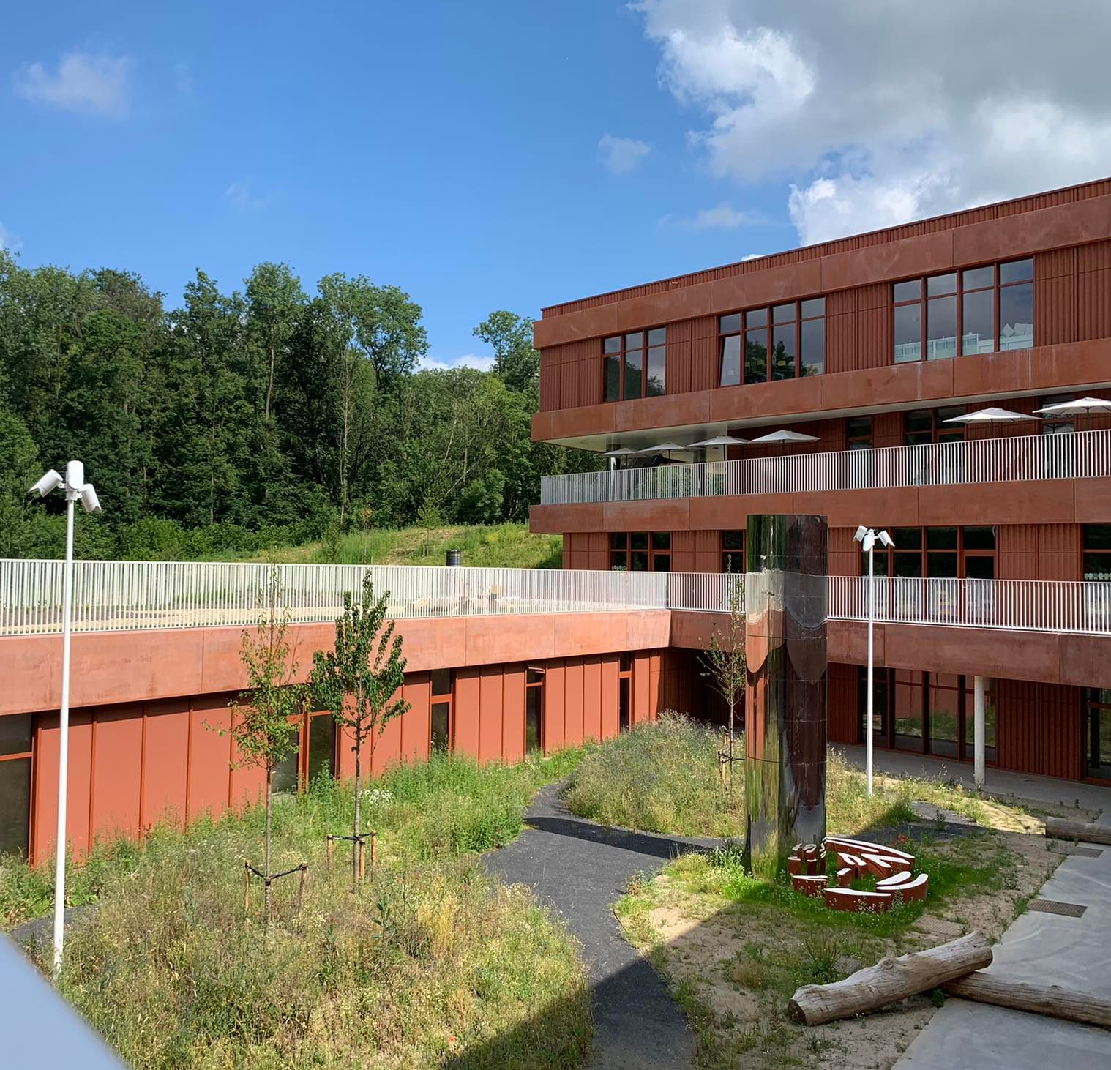

KINDERCAMPUS THEODOOR

Kindercampus Theodoor is een geïntegreerd bredeschoolproject waarin verschillende partners die werken rond opvoeden, vormen en begeleiden van het jonge kind samenhuizen:

- Kleuter en lagere school Theodoortje van Scholengroep Brussel van het GO!
- Initiatief buitenschoolse opvang IBO De Puzzel Theodoortje
- Scouts de Faunaten
- Kinderdagverblijf VUB
- Consultatiebureau VUB Jette van Kind&Gezin
- Huis van het Kind Theodora

Ontwerp
Architectenbureau Cuypers &Q (Antwerpen)

Realisatie
Houben NV (Hasselt)

Werf
Oktober 2019-juli 2022

Totale kost (bouwkost, erelonen en BTW)
15,3 mio euro

Financiering
Vlaamse Gemeenschapscommissie beleidsdomein onderwijs
Vlaamse Gemeenschapscommissie beleidsdomein welzijn/gezin
Vlaamse overheid (VIPA-middelen welzijn, volksgezondheid, gezin)
Brussels Hoofdstedelijk Gewest (Be-exemplary)
Vrije Universiteit Brussel
UZ Brussel
GO! Scholengroep Brussel



GO! BASISSCHOOL THEODOORTJE

Basisschool Theodoortje van het GO! startte in 2014 met 4 klassen in een tijdelijk gebouw op de VUB campus. Op 16 mei 2019 vond de eerste steenlegging plaats voor het nieuwe schoolgebouw dat deel uitmaakt van kindercampus Theodoor op de Brussels Health Campus van de Vrije Universiteit Brussel in Jette.

Sinds de start breidde de school jaar na jaar verder uit tot een volwaardige enkelvoudige structuur met 10 klassen. De school kiest bewust voor kleinschaligheid om zo versterkt verder in te zetten op kwaliteit en op het persoonlijk contact met ouders en grootouders.
In april 2022 verhuisde de school als eerste naar het gloednieuwe gebouw op de kindercampus.
De kleuterklassen en polyvalente zaal bevinden zich op de eerste verdieping van het gebouw. De burelen en de leraarskamer zijn gelegen op de tweede verdieping en de klassen van de lagere afdeling op de derde verdieping.
De unieke ligging van de school vlakbij het Laarbeekbos biedt veel mogelijkheden op gebied van outdoor learning en natuurexploratie. De kinderen kunnen de wissel van seizoenen letterlijk vanuit de klas of vanop de speelplaats beleven.

GO!BS Theodoortje is één van de pioniers van het project ‘Doorgaande Lijn’. Dit project zet in op warme transitiemomenten tussen kinderdagverblijf, school en buitenschoolse opvang.Het hele schoolteam staat volledig achter dit mooie project.
Zoals in elke school van het GO! is ook de visie van basisschool Theodoortje ontwikkeld vanuit het pedagogisch project van het GO! (PPGO). De schoolvisie is opgebouwd rond 5 kernwaarden: gelijkwaardigheid, betrokkenheid, respect, zelfvertrouwen en zelfstandigheid.
GO! Basisschool Theodoortje biedt onderwijs op maat van elk kind met extra aandacht voor de talenten van elk individu. Zo bouwt elk kind met de steun van het schoolteam kansen op voor een betekenisvolle en succesrijke toekomst.

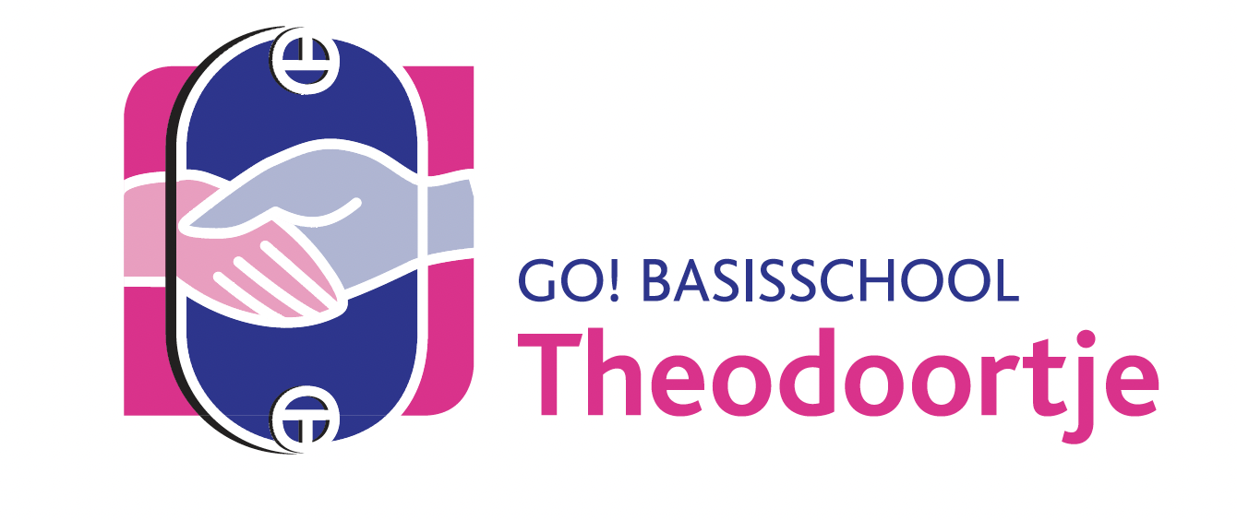

Meer info: https://theodoortje.wixsite.com/theodoortje
Veerle Dierick, directeur GO! Basisschool Theodoortje
veerle.dierick@theodoortje.be – GSM +32 472 89 72 34

INITIATIEF BUITENSCHOOLSE KINDEROPVANG: IBO DE PUZZEL THEODOORTJE

De vzw Sint-Goedele Brussel hecht heel wat belang aan een kwaliteitsvolle invulling van de vrije tijd van kleuters, lagere schoolkinderen, tieners en adolescenten. Kwaliteitsvolle vrije tijd bevordert immers het welbevinden van kinderen en jongeren, en heeft hierdoor ook een gunstig effect op hun leerhouding en -resultaten. Daarom organiseert de vzw Sint-Goedele Brussel o.a. een initiatief voor buitenschoolse opvang (IBO) in Jette, Ganshoren, Laken en Etterbeek. Deze opvanglocaties zijn erkend door Kind & Gezin.

In het IBO Theodoortje zijn de kinderen welkom vóór of na de schooltijd, en op schoolvrije dagen. ’s Ochtens is dat al vanaf 7 uur tot 8.15 uur, naschools verzorgen wij de opvang tot 18.15 uur, en op schoolvrije dagen is dat van 7 uur tot 18.15 uur. Op deze manier komen we tegemoet aan de noden van ouders om hun kinderen buiten de werkuren te brengen en op te halen.

In onze IBO staan de kinderen op de eerste plaats. We willen hen een leuke tijd bezorgen, waar ze zelf inspraak en ruimte krijgen om te doen wat ze graag doen. Ze leren dagelijks op een spelende manier om initiatief te nemen, te experimenteren, om te gaan met conflicten. Ze groeien er op los in een veilige omgeving.
Ook onze kinderbegeleiders leren elke dag bij, op de werkvloer of tijdens een vorming. Zo bieden ze een gevarieerd spel- en activiteitenaanbod aan op maat van de kinderen. Bovendien stimuleren we het Nederlands van de kinderen op een speelse wijze.
Ouders spelen ook een belangrijke rol in onze werking, betrokkenheid en participatie staan hierin centraal. De mening en ervaringen van ouders zijn voor ons een belangrijke bijdrage aan de kwaliteit van onze kinderopvang.

Daarnaast streven we naar een buurtgerichte werking, er wordt netoverschrijdend gewerkt met scholen en organisaties in de nabije omgeving. Op die manier leren kinderen ook nieuwe interesses of talenten ontdekken en maken ze kennis met de buurt. Het IBO werkt daarom actief mee aan het Brede Scholenproject op campus Theodoortje.



JESSICA RAMPELBERG
Lokaal verantwoordelijke IBO Theodoortje
Depuzzeltheodoortje@sint-goedele.be
Laarbeeklaan 117 bus 1 - 1090 Jette
+32 (0)4 96 27 51 16

KINDERDAGVERBLIJF VUB

De VUB beschikt over twee kinderdagverblijven. Het kinderdagverblijf in Elsene werd opgericht in 1972 in de schoot van de faculteit Psychologie en werd destijds bestempeld als een ‘experimenteel kinderdagverblijf’ omdat het afweek van de klassieke horizontale werking (met baby’s – kruipers – peuters) en werkte met semi-verticale leeftijdsgroepen (baby’s en lopers). Er was toen plaats voor 33 kinderen. Ondertussen is in het kinderdagverblijf te Elsene plaats voor 63 kinderen.

Het kinderdagverblijf in Jette startte in 1981 met 59 plaatsen. In de afgelopen 40 jaar werden verschillende uitbreidingen gerealiseerd en is er op dit moment een vergunning voor 119 plaatsen, waarvan 109 gesubsidieerd. De VUB Kinderdagverblijven werken inkomens-gerelateerd en geven naast de wettelijke voorrangscriteria ook voorrang aan studenten en medewerkers van de VUB, het UZ Brussel en de Erasmushogeschool. Sinds 2006 werkt het kinderdagverblijf te Jette met ruime openingsmomenten. Met standaard openingsuren van 6u30 tot 19u en op aanvraag tot 22u wordt op deze manier tegemoet gekomen aan de noden van ouders met flexibele werkuren.

Het welbevinden en betrokkenheid van kinderen en ouders staat centraal in de dagelijkse werking. Binnen het pedagogische functioneren zorgen we ervoor dat het aanbod overeenstemt met de behoeften van elk kind. Goede kinderopvang biedt jonge kinderen niet alleen verzorging en geborgenheid, maar stimuleert kinderen ook in hun fysieke en psychische ontwikkeling. Kinderen ontmoeten er anderen en leren om van jongs af respectvol met elkaar om te gaan. Openheid naar en samenwerking met ouders is ook een belangrijke basis binnen de dagelijkse werking. Wanneer ouders met vertrouwen hun kind naar het kinderdagverblijf brengen en weten dat zij ondersteund en gehoord worden waar nodig, zal dit een goede invloed hebben op het algemene welbevinden van het kind.

“Lieve iedereen van het kinderdagverblijf, onze dochter was geen hele weken aanwezig want ze kon ook regelmatig bij haar oma’s en mama blijven maar haar dagen hier waren bijzonder fijn. Naar het kinderdagverblijf komen betekende voor haar en ons als ouders ‘leren loslaten’. En wat zijn wij hier met z’n drie zo warm opgevangen! Onze dochter kreeg alle ruimte en tijd die ze nodig had om zich te ontplooien, zelf op ontdekking te gaan en te groeien tot het bijzondere meisje dat ze vandaag is.”



SARAH HENRY verantwoordelijke kinderdagverblijven
Sarah.Henry@vub.be
Laarbeeklaan 117 bus 2 – 1090 Jette
T +32 (0)2 477 48 11

CONSULTATIEBUREAU K&G - locatie Jette - VUB

De Vrije Universiteit Brussel is ruim 25 jaar actief als organisator van het consultatiebureau in Jette dat doorgaat in het VUB Kinderdagverblijf op de Brussels Health Campus. In 2021 organiseerden we samen met het lokale team van Kind & Gezin, 73 medische zittingen waarvan 24 avondconsultaties (na 16u00) en 49 consultaties overdag. Gemiddeld worden er tussen de 14-15 kinderen gezien per consultatie. Het consultatiebureau Jette is toegankelijk voor alle ouders met jonge kinderen in de leeftijd van 0 tot 30 maanden.

Arts en verpleegkundige van Kind & Gezin staan tijdens deze consultaties in voor medische opvolging van de kinderen, groei en ontwikkeling, maar zorgen daarnaast ook voor opvoedingsondersteuning en psychosociale begeleiding. De VUB in haar rol van organisator, zorgt voor de nodige omkadering zodat de medisch preventieve consulten en de pedagogische ondersteuning in de best mogelijke omstandigheden kunnen verlopen.
Deze omkadering omvat naast een aantrekkelijke, aangepaste infrastructuur ook de inzet en opvolging van vrijwilligers. De vrijwillig medewerkers van het consultatiebureau Jette zijn het eerste aanspreekpunt voor de jonge ouders die op afspraak komen. Ze zorgen voor een warm onthaal en staan in voor het wegen en meten. Ze zijn kortom, van onschatbare waarde voor de goede werking van het consultatiebureau Jette.

Voor ouders van jonge kinderen, is het onder één dak aanbieden van verschillende diensten een absolute meerwaarde. Dit past volledig in de missie van de Vrije Universiteit Brussel: het leveren van een actieve en geëngageerde bijdrage om zo mee te bouwen aan een betere samenleving. Samen bouwen aan een betere samenleving start in de zorg voor de allerkleinsten en in het geven van de juiste ondersteuning aan de gezinnen waarin deze jonge kinderen opgroeien.

Dit doen we niet alleen, de VUB is geen eiland, we doen dit samen met het lokaal beleid en andere relevante partners uit Brussel die deze droom mee willen helpen realiseren. Het toekomstig huis van het kind Theodora wil een vrijhaven zijn voor gezinnen en partners die deze dromen gestalten willen geven zodat kinderen en jongeren kunnen opgroeien in een samenleving waarin een ieder de kans krijgt om gezond en gelukkig te leven.

DANIELLA VANHAVERBEKE
Daniella.Vanhaverbeke@vub.be
Laarbeeklaan 117 bus 2 – 1090 Jette
+32 (0)2 477 48 11
HUIS VAN HET KIND THEODORA – Brussel

Huis van het kind Theodora is één van de toekomstige fysieke antennes van het samenwerkingsverband Huis van het Kind Brussel. In een Huis van het Kind kunnen (aanstaande) ouders en kinderen terecht voor info over opvoeden en opgroeien, en is er ook ruimte voor ontmoeting. Huis van het kind Theodora wil ontmoetingskansen creëren tussen gezinnen en partners samenbrengen die werken rond preventieve gezinsondersteuning.

Op kindercampus Theodoor zijn reeds partners in huis die een belangrijke rol spelen in het leven van jonge gezinnen. Zo is er naast het consultatiebureau van Kind & Gezin, het kinderdagverblijf, de school, de buitenschoolse opvang en de scouts, ook ruimte voorzien voor het Centrum voor Algemeen Welzijnswerk (CAW). De aanwezigheid van CAW op deze site werkt drempelverlagend naar families die hier op school of in de opvang zitten, maar ook naar alle andere gezinnen en kinderen die we hier willen ontvangen.
Inhoud geven aan de werking van Huis van het Kind Theodora doen we niet enkel samen met de partners van de kindercampus maar ook met organisaties die omwille van hun expertise een meerwaarde betekenen voor (toekomstige) gezinnen. Denk aan het lokaal beleid in Brussel, HOPON (i-mens), de gemeente Jette, lokaal loket kinderopvang, Group Care Belgium, CAW, lokaal team Kind & Gezin, UZ Brussel,... Samen willen we groeien naar een Huis van het Kind dat inzet op opvoedingsondersteuning, prenatale ondersteuning, onthaal, preventieve workshops, info en ondersteuning bij schakelmomenten,…
Naast de ruimtes van de vaste bewoners, die kunnen gedeeld worden, is er ook een polyvalente ruimte voorzien die is ingericht met een keuken en die kan dienstdoen als ruimte voor ontmoeting en ander aanbod/activiteiten. Waar mogelijk kunnen ook studenten van onze universiteit ingezet worden in het kader van stages of bepaalde opleidingsonderdelen.
Op die manier verbinden we gezinnen met ondersteuning, en studenten met het werkveld en met Brussel…

Huis van het Kind Theodora is een gedeeld verhaal. Door te investeren in de zorg voor de allerkleinsten, toont de VUB haar verbondenheid met de samenleving en Brussel in bijzonder.

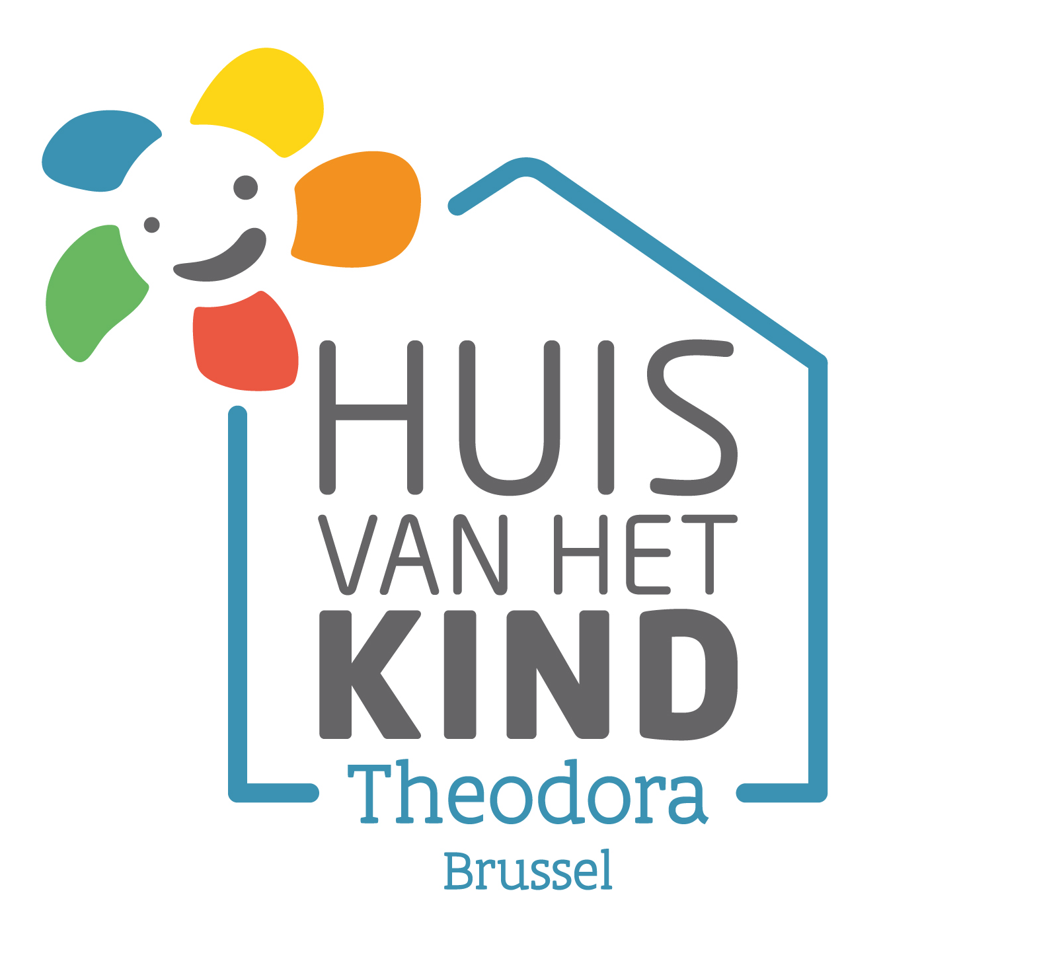

DANIELLA VANHAVERBEKE
Daniella.Vanhaverbeke@vub.be
Laarbeeklaan 117 bus 2 – 1090 Jette
+32 (0)2 477 48 11

SCOUTS DE FAUNATEN

Scoutseenheid 14e FOS De Faunaten werd in 2004 opgericht met als doel de Brusselse jeugd kennis te laten maken met, en zich te engageren voor, scouting. Het was de eerste Nederlandstalige, pluralistische scoutseenheid in het Brussels Hoofdstedelijk Gewest. De Faunaten zijn lid van de koepel FOS Open Scouting, die als waarden “gelijkwaardigheid, respect voor jezelf, de ander en de omgeving, actief bijdragen aan de eigen ontwikkeling, de groep en aan de samenleving” heeft. De Faunaten hebben ook een Brusselse zeescouts als zuster-eenheid: 140e FOS De Roodbaard. Zowel De Faunaten als De Roodbaard behoren tot Brussel Open Scouting (BOS) vzw. Deze vzw treedt op als steun vzw en staat in voor de juridische, financiële en materiële ondersteuning van de eenheden.

Doorheen de jaren zijn De Faunaten uitgegroeid tot een gezonde, middelgrote eenheid die meer dan 100 actieve leden telt en blijft verder groeien. De nabijheid van het Laarbeekbos geeft hun de kans om kinderen en jongeren actief in de natuur tijd te laten spenderen en hun de fundamenten van scouting bij te leren. De eenheid bestaat uit zes takken: Bevers (6-7 jaar), Welpen (8-9 jaar), Wolven (10-11 jaar), Jong-Verkenners-Gidsen (12-13 jaar), Verkenners/Gidsen (14-15 jaar) en Seniors (16 jaar). Bij de jongste takken ligt de focus op buiten zijn, spelen en avonturen beleven. Bij de oudere takken blijft het hoofddoel plezier maken, maar er wordt ook aandacht besteed aan de kernwaarden van scouting: leren samenwerken, leren omgaan met materiaal, staptochten, constructies bouwen, scoutstechnieken leren etc. De werking van De Faunaten bestaat uit wekelijkse activiteiten op zondag namiddag, alsook kampen, weekends en activiteiten voor sympathisanten en ouders zoals een jaarlijkse quiz.

De werking van De Faunaten heeft altijd plaats gevonden op en rond de VUB-campus te Jette. De afgelopen 18 jaar werd hun werking georganiseerd vanuit de BOJ-zaal. Dankzij de Vrije Universiteit Brussel en de Vlaamse Gemeenschapscommissie werden nieuwe scoutslokalen voor De Faunaten geïntegreerd in de kindercampus Theodoor. Hierdoor krijgen ze de kans om verder te groeien en hun werking verder te professionaliseren. Momenteel vinden de inrichting en de laatste afwerkingen van de lokalen plaats. De Faunaten plannen volledig verhuisd te zijn tegen oktober 2022.


Cas Vanbecelaere
Eenheidsleider
0483 65 53 24

CAW BRUSSEL

Het Centrum Algemeen Welzijnswerk (CAW) helpt iedereen met vragen en problemen die te maken hebben met welzijn. Je kunt er in alle vertrouwen terecht met elke vraag. Heb je een moeilijke relatie? Zit je met persoonlijke dingen in de knoop? Worstel je met financiële, administratieve, juridische of materiële problemen? Ben je slachtoffer van geweld of een ander misdrijf? Weet dan dat je er niet alleen voor staat. Onze hulpverleners ondersteunen jou bij het vinden van oplossingen voor jouw specifieke situatie. We doen dat op verschillende manieren door je te informeren, advies te geven of te begeleiden.

CAW op school
CAW Brussel zet in op de ontwikkeling van een outreachend aanbod naar basisscholen toe. Concreet zullen drie hulpverleners klaar staan om (verdoken) hulpvragen op te vangen van ouders van enkele Nederlandstalige scholen in de Brusselse gemeenten Jette, Koekelberg en Anderlecht. Drie hulpverleners staan klaar om fietsend op weg te gaan naar de scholen over de 3 gemeenten heen.
De keuze van de drie gemeenten is gelinkt aan het Geïntegreerd Breed Onthaal (GBO). GBO is samenwerkingsverband om hulpvragen van Brusselaars beter te beantwoorden en onderbescherming tegen te gaan. Om het GBO in Brussel op te starten is er voor gekozen om met drie pilootgemeenten aan de slag te gaan: Jette, Koekelberg en Anderlecht. Scholen uit deze gemeenten konden zich voor “GBO Project Welzijnsvragen op school” kandidaat stellen. De selectie werd gemaakt op basis van de volgende criteria : SES cijfers, een verdeling over de netten en motivatie vanuit de school.
In Jette is inmiddels gekozen om ´CAW op school´ aan te bieden in Theodoortje, Van de Borne en Van Asbroeck. Koekelberg gaat verder met de scholen Comenius en Ursulinen. In Anderlecht moet de selectie nog gemaakt worden.

Jongeren
Speciaal voor jongeren is er het jongerenaanbod van het CAW Brussel, beter bekend als het JAC. Elke jongere van 12 tot 25 jaar kan daar terecht met al zijn of haar vragen rond administratie & geld, gezondheid, op eigen benen staan, seks & relaties, school & vrije tijd,…. We zoeken samen met de jongere welk aanbod (binnen of buiten onze organisatie) het meest geschikt is. Elke persoon die zich vastbijt in eender welke vraag van een Brusselse jongere en op zoek is naar hulp, is welkom bij JAC Brussel. Onze hulp is gratis en kan anoniem.



Meer info over het JAC
www.caw.be (stel regio Brussel in)
www.caw.be/JAC (stel regio Brussel in)
cawopschool@cawbrussel.be

